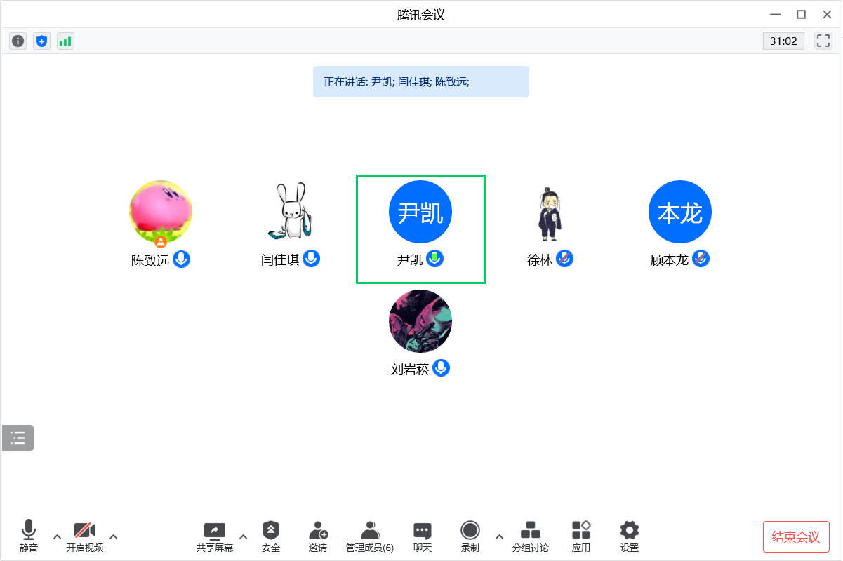

陈致远：学习了json-server-auth的知识，尝试了包含注册、登录、认证功能的模拟后端接口。

刘岩崧：进一步学习react-router方法，尝试section方法，整理页面间接口。

顾本龙：对网页的部分逻辑和显示等进行优化。

尹凯：对信息网站的内容进行了完善，对网站样式进行了优化。

闫佳琪：用更适合开发的框架整理之前的代码，并可以完整实现注册登录的一个流程。